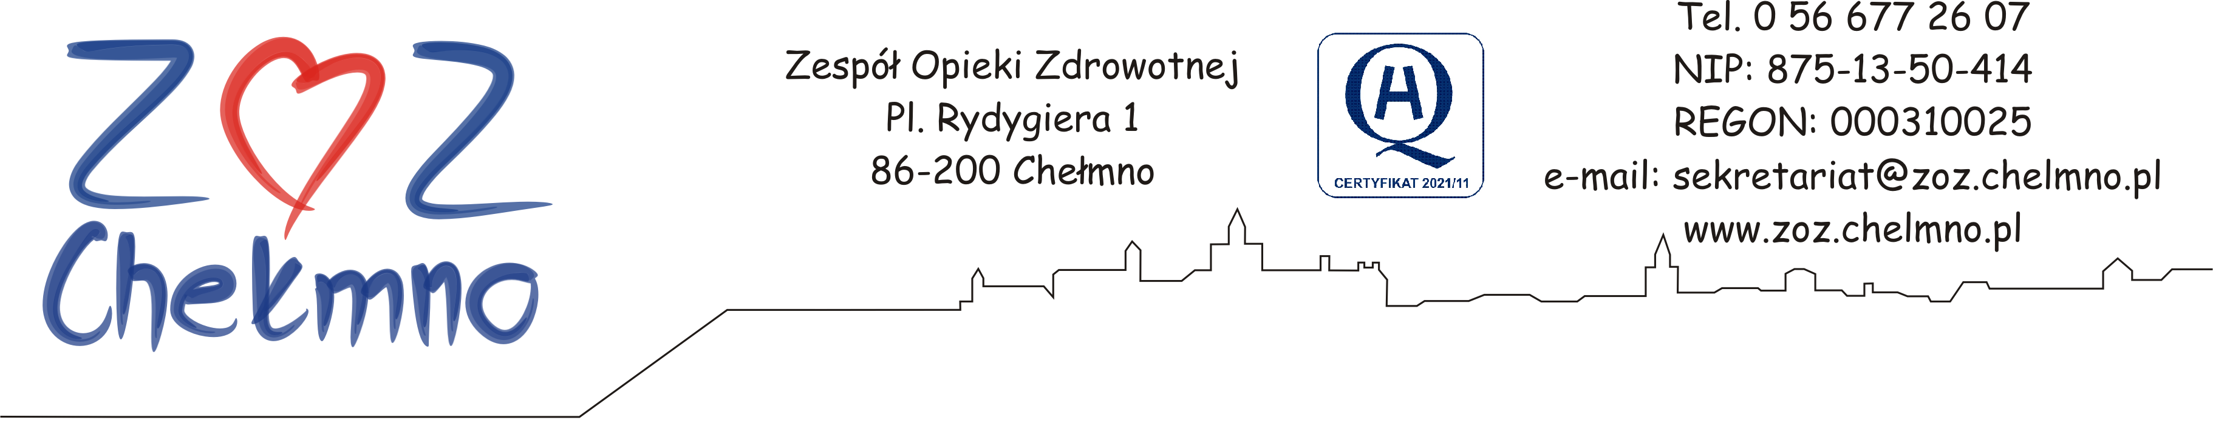

Chełmno, dnia 20.07.2022 r.

N/znak: ZOZ.II/ZP/131/2022

WYJAŚNIENIA ORAZ ZMIANA TREŚCI ZAPYTANIA OFERTOWEGO

Zespół Opieki Zdrowotnej w Chełmnie poniżej wyjaśnia treść zapytania ofertowego sporządzonego w postępowaniu pn. „Zakup oraz dostawa pulsoksymetru oraz kapnografu dla ZOZ w Chełmnie”, nr post. 30/2022.

Pytanie nr 1
dotyczy: zapisów zapytania ofertowego oraz wzoru umowy - termin realizacji: do 20 dni kalendarzowych od daty zawarcia umowy
Czy Zamawiający wyrazi zgodę na wydłużenie terminu wykonania umowy do 30 dni roboczych od daty podpisania umowy?
Niestety, deklarowane przez wytwórców terminy dostaw oferowanego sprzętu przekraczają oczekiwany przez Zamawiającego czas realizacji zamówienia. W przypadku odpowiedzi pozytywnej prosimy o wprowadzenie odpowiedniej zmiany w zapisać zapytania ofertowego i wzorze umowy.

Odpowiedź:
Pkt. 6.1) zapytania ofertowego otrzymuje brzmienie:
„1) Termin realizacji: do 30 dni roboczych od daty zawarcia umowy”.

§ 2 ust. 1 Projektu umowy otrzymuje brzmienie:
„1. Dostawa sprzętu nastąpi w terminie do 30 dni roboczych od daty zawarcia umowy”.

W związku z udzielonymi wyjaśnieniami zamawiający zmienia termin składania ofert
do dnia 22.07.2022 r. do godziny 14:00.

